八尾市生涯学習センターにおいて、親学習が開催されました。当日は、センターの職員の方も参加し、和やかな雰囲気の中、子育てについて話をされていました。

まず初めに、参加者が安心して話ができるよう「４つの約束」を確認するとともに、お互いに「はなす」、「きく」ことを大切にしましょうという、ファシリテーターからのお話がありました。アイスブレイキングではそのことを意識しながら、それぞれの「子どもの頃の遊び」について紹介し、自然に自分の気持ちを話せるような雰囲気が作られていきました。

冒頭には参加者が安心して話ができるよう、約束事や「はなす」、「きく」ことについて確認する

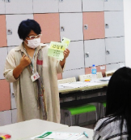

かかわる　～「みんなで育児を支える社会」へ～

訪問取材



八尾市親学習　令和四年十一月二十九日（火）

１対１で自身の子育てについて話をする参加者とファシリテーター

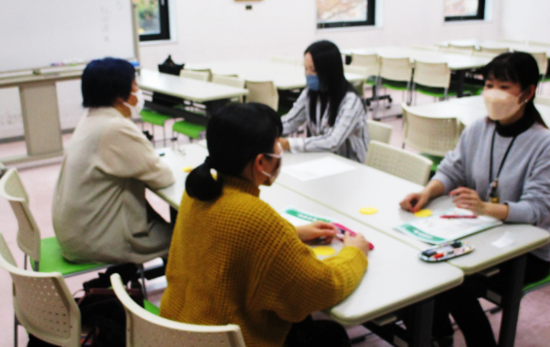

　次に、親学習教材「かかわる」を使用したグループワークを行いました。エピソードを読んで気になったところや、子どもの気持ちなどについて、自身の子育ての経験を踏まえながら話し合いを行いました。この「かかわる」には様々な立場の人物が登場することもあり、「自分ならこうすると思う。」といった意見や、「うちの子はこんな風に言うはず。」といったように、自身の立場に置き換えて考えて、意見を述べられているのが印象的でした。

　終わりにはファシリテーターから「子どもの権利条約」について説明がありました。子育てをする上で大切にすべきことを確認しながら、参加者の方々は熱心にお話を聞いておられました。

親学習教材に感じたことを書き込む参加者

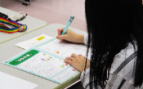

子どもの頃の遊びをお互いに話すことで、緊張感をほぐす

